2021-2022 EĞİTİM-ÖĞRETİM YILI
FATİH SULTAN MEHMET İLKOKULU 4. SINIFLAR
SOSYAL BİLGİLER DERSİ 2.DÖNEM 1.YAZILI SINAVI

Adı:
Soyadı:

Puan:

*Doğru seçeneği işaretleyin. (14x5=70p)
1. Aşağıdakilerden hangisi kullanım alanı bakımından diğerlerinden farklıdır?
A) Uçak B) Tren
C) Televizyon D) Gemi
2. Aşağıdakilerden hangisi doğal unsur değildir?
A) Çam Dağı B) Manavgat Şelalesi
C) İstanbul Köprüsü D) Sakarya Nehri
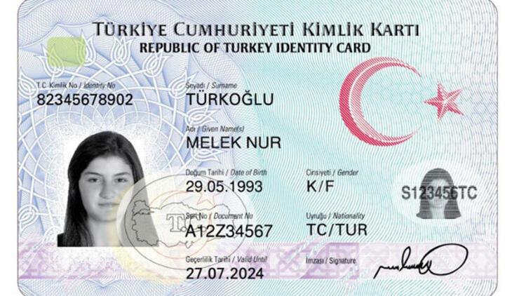

3. Aşağıdakilerden hangisi yeni kimlik kartlarının
çip (yonga) bölümünde bulunan bir bilgidir?
A) Parmak izi B) Geçerlilik süresi
C) İmza D) Fotoğraf

4. Kurtuluş Savaşı’nda Urfa, Maraş ve Antep şehirlerimize halkın kahramanca düşmana karşı direniş gösterdiği için bazı unvanlar verilmiştir.
Aşağıdakilerden hangisi bu unvanlardan değildir?
A) Gazi B) Kahraman
C) Mareşal D) Şanlı
5. Aile bütçesini hazırlarken
hangisini en sonda düşünürüz?
A) Eğlenme B) Barınma
C) Yiyecek D) Giyinme

6. İcat ve mucidi eşleştirmesinde hangi seçenekte hata yapılmıştır?
A) Uçak Wright Kardeşler
B) Ampul Thomas Edison
C) Telefon Alexander Graham Bell
D) Radyo Samuel Morse

7. Aşağıdaki ürünlerden hangisinin
geri dönüşümü yapılamaz?
A) Gazete B) Bisküvi
C) Cam bardak D) Çelik tencere

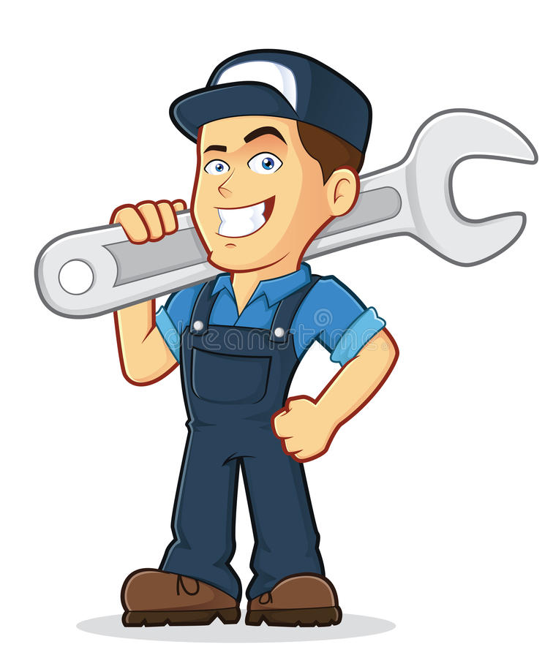
8. Aşağıda bazı meslekler ile bu mesleklerin yaygın olarak yapıldığı yerler verilmiştir. Bu eşleştirmeler-den hangisi yanlıştır?
A) Hayvancılık ­ İzmit B) Madencilik ­ Zonguldak
C) Fındık üreticiliği ­ Ordu D) Turist rehberliği ­ Antalya

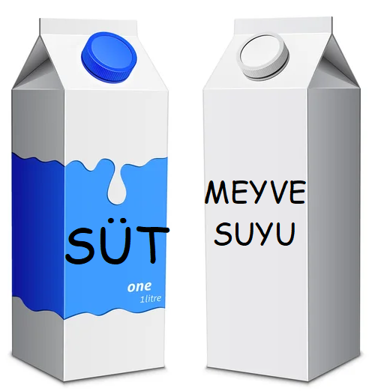
9. Ambalajla kaplı olan gıdaların üzerinde mutlaka bulunması gereken bilgi nedir?
A) Üretildiği yer B) Lezzeti
C) Son kullanma tarihi D) Fiyatı

10. Aşağıdakilerden hangisi teknolojiyi bilinçsizce kullanmayı anlatır?
A) Ürünü çalışmasını öğrenmeden kullanmak
B) Uygun televizyon programları seyretmek
C) Bilgisayarı ödev yaparken kullanmak
D) İnternetten bilgi almak

11. Yeterince paranız yok buna karşılık, aşağıdaki yiyeceklerden hangisini öncelikli alırsınız?
A) Kuruyemiş B) Çikolata
C) Ekmek D) Gazoz

12. Aşağıdakilerden hangisi televizyon yayınlarının olumsuz etkilerinden biri değildir?
A) Çok izlersek derslerimiz etkilenir.
B) Daha az uyuruz.
C) Haberleri zamanında öğreniriz.
D) Göz sağlığımız etkilenir.

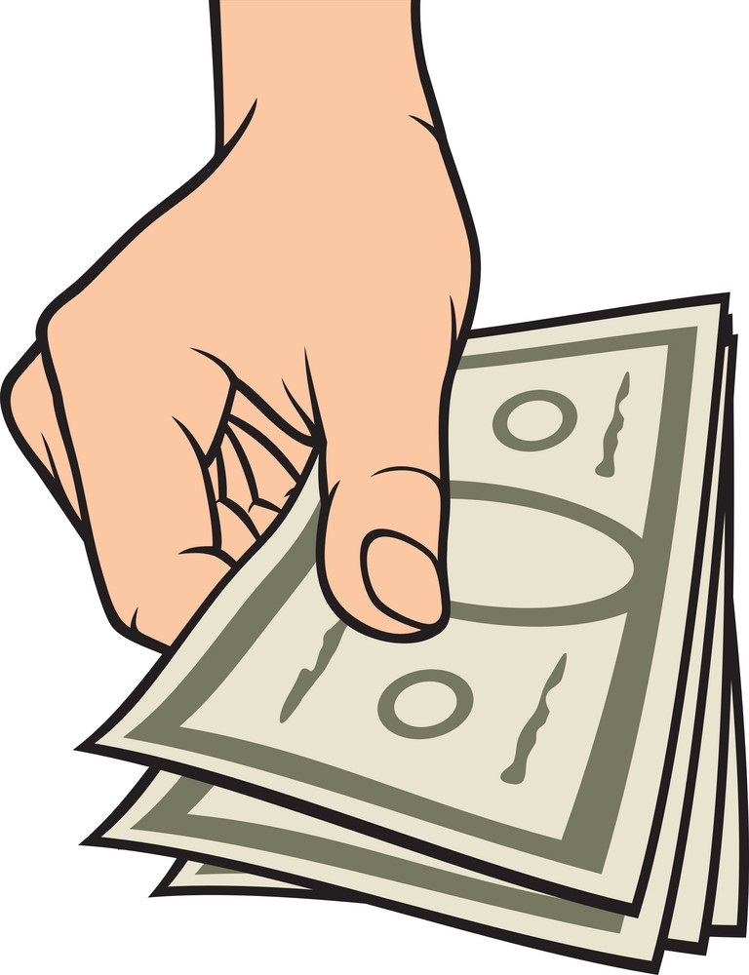
13. Bilinçli bir tüketici hangisini yapmaz?
A) İsraftan kaçınır.
B) Fatura alır.
C) Bütçesine göre alışveriş yapar.
D) Reklamların etkisinde kalır.
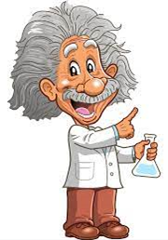
14. Aşağıdakilerden hangisi insanların buluş yapma nedenlerinden en önemlisidir?
A) Eğlenmek istemeleri
B) Boş vakitlerini değerlendirme
C) Bol para kazanma
D) Sorunları çözme

15. Aşağıda verilen bilgilerden doğru olanlara D; yanlış olanlara Y yazınız. (10x1=10p)
( ) Ultrason ve röntgen cihazları sağlık alanında kullanılan teknolojik bir üründür.
( ) TSE damgası, üzerinde bulunduğu ürünün kaliteli olduğunu gösterir.
( ) Yaşadığımız evler doğal unsurlardandır.
( ) Hava olaylarını bilmek çiftçilerin, balıkçıların, pilotların işlerini kolaylaştırır.
( ) Aile bütçesinde ev kirası, mutfak, elektrik ve su giderlerine öncelik verilmelidir.
( ) İnsanlar temel ihtiyaçlarından önce sosyal ihtiyaçlarını karşılamalıdır.
( ) Gece ders çalışırken ışık, yüzümüze vuracak şekilde karşıdan gelmelidir.
( ) Düdük, deprem çantasında mutlaka bulunması gereken eşyalardandır.
( ) Bilinçli tüketici alışveriş yaparken fiyatı uygun olan ürünleri hemen alır.
( ) Çantanız varken yeni bir çantaya sahip olmak bir ihtiyaçtır.

16. Aşağıda verilen cümleleri kutucuklardaki sözcüklerden uygun olanlar ile tamamlayınız. (10x2=20p)
112 | 869 | istek | ihtiyaç | barınma | seyahat | deprem | çığ tehlikesi
video oyunu oynamak |  | derslere yardımcı olmak |  | ders listesi |  | alışveriş listesi
hayvansal | bitkisel | teknolojik | yenebilir | icat | mucit | kroki | harita

* Türk malları için ……………………………………………………. barkot numarası kullanılır.
* Yaz günü sıcak havada dondurma yemek ……………………………………………………. tir.
* ……………………………………………………. temel ihtiyaçlarımızdan birisidir.
* Türkiye topraklarının büyük bir bölümü ……………………………………………………. riski altındadır.
* İnternet öncelikle ……………………………………………………. için kullanılmalıdır.
* Yumurta, süt ve tereyağı ……………………………………………………. ürünlerdir.
* Markete gitmeden önce ……………………………………………………. hazırlamalıyız.
* Bir yerin görünüşünün küçültülerek ve ölçek kullanarak kağıt üzerine çizilmesine …………………………………………. denir.
* ……………………………………………………. bir ürün alığımızda mutlaka kullanım kılavuzunu okumalıyız.
* İnsanların hayatını kolaylaştırmak için yeni ürünler ortaya çıkarmasına ……………………………………………………. denir.

Cevplarını kontrol etmeyi unutma!

Hepinize Başarılar Dilerim…

